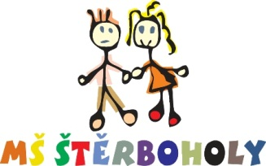

Základní škola a Mateřská škola, Praha 10 – Štěrboholy, U Školy 285, Praha 10 přijme
pracovnici do výdejny školní jídelny v mateřské škole
(výdej svačin, obědů)
Nástup dle dohody.
Požadavky: výpis z trestního rejstříku, zdravotní průkaz

Kontakt: vedoucí školní jídelny - tel. 272702408, 272700409
e-mail: carova@zssterboholy.cz
www.zssterboholy.cz

